**บุคคลที่น่าสนใจ**

บุคคลที่จะนำมาเล่าถึงคือ Somkiat Puisungnoen เป็นผู้ดูแลในกลุ่ม สมาคมโปรแกรมเมอร์ไทย มีสมาชิกทั้งหมด 65,128 คน

เขาสนใจเรื่อง ทำไมภาษา Python ที่ได้รับความนิยมสูง เขาได้ไปหาข้อมูลแล้วนำมาเล่าต่อดังนี้

**ข้อมูลจาก web จัดอันดับความนิยมของภาษาโปรแกรม**

Tiobe Index ขึ้นมาอยู่อันดับสองที่สำคัญความนิดยมพุ่งมาสุด

PyPL อยู่อันดับ 1

Redmonk อยู่ในอันดับที่ 3

**โดยที่แต่ละที่เขานำข้อมูลมากจาก**

Tiobe Index นำข้อมูลจากการค้นหา search engine ต่าง ๆ และ Wikipedia

PyPL นำข้อมูลมาจากการค้นหาใน google

Redmonk นำข้อมูลมาจาก code ใน GitHub และการพูดคุยใน StackOverflow

**เมื่อลองไปดูในรายละเอียดพบว่า**

ทาง Tiobe Index อธิบายว่า ภาษา Python นั้นถูกใช้ในการเรียนการสอนในสถาบันการศึกษาต่าง ๆ รวมทั้งบริษัทพัฒนา software ต่าง ๆ เนื่องง่ายต่อการเรียนรู้และ deploy รวมไปถึงการใช้งานที่เฉพาะเจาะจงมากขึ้น

**แต่สิ่งที่ทำให้ภาษา Python ได้รับความนิยมสูงมาก ๆ คือ**

โลกของ Data Science, Machine และ AI นั่นเอง เมื่อลองไปดูข้อมูลของ package ของภาษา Python ก็เป็นจริง

* Pandas, Numpy และ Matplotlib สำหรับการจัดการ ประมวลผลและแสดงผลข้อมูล
* Django และ flask คือ web framework
* ยังมี TensorFlow, Scikit-Learn, Keras อีกนะ เยอะไปหมด !!

ที่น่าสนใจคือ สามารถนำภาษา Python ไปสร้างระบบที่ทำงานแบบอัตโนมัติง่าย ๆ อีกด้วย

ทั้งในสาวนของ System admin และ DevOps เป็นต้น

ยกตัวอย่างการใช้งานตามหนังสือ Automate the boring stuff with Pytho

**ด้วยความหลากหลายในการนำไปใช้งานนี่เอง**

ส่งผลให้ภาษา Python ได้รับความนิยมสูงขึ้น รวมทั้งเรื่องของความต้องการจากบริษัทต่าง ๆ ที่สูงมาก อีกทั้ง community ก็มีขนาดใหญ่มากเช่นกัน

**ข่าว BreakingNewsEnglish.com**

**Internet Addiction – A Growing Problem (10th June, 2010)**

The New York Times has reported on a problem that many of us have but are not aware of – Internet addiction. According to reporter Tara Parker-Pope, millions of us are addicted to being online. She says this is a growing problem that is making us more forgetful and impatient. Ms Parker-Pope writes about various reports highlighting how technology is changing people. In one, she quotes cyber-psychologist Dr. Elias Aboujaode who says: “More and more, life is resembling the chat room.” He said we are living in “virtual lifestyles” which is negatively affecting our real-life relationships. Nicki Dowling, a clinical psychologist from Melbourne University in Australia, concluded in a recent study that ten per cent of young people had what she called “Internet dependence”.

Tara Parker-Pope quizzed experts in this field on what the signs are of being overly absorbed in technology. She came up with seven indicators of “tech overload”. The first is whether you check your e-mail before doing other things. Another telltale sign is if you always anticipate and look forward to your next online visit – a sure sign of dependence and addiction. The third point is if you say, "just a few more minutes" when someone wants you. Parker-Pope found your interaction with others also says a lot about how important the Internet is compared with family and friends; do you lie about how much time you spend online or choose to surf the Net instead of go out with others? Other giveaways include the “online lift” that stops you being unhappy, and when others complain about you always being online.

การติดอินเทอร์เน็ต - ปัญหาที่เพิ่มขึ้น (10 มิถุนายน 2010)

หนังสือพิมพ์เดอะนิวยอร์กไทมส์รายงานปัญหาที่พวกเราหลายคนมี แต่ไม่ทราบ - ติดอินเทอร์เน็ต ตามรายงานของ Tara Parker-Pope เราหลายล้านคนติดออนไลน์ เธอบอกว่านี่เป็นปัญหาที่เพิ่มขึ้นซึ่งทำให้เราหลงลืมและใจร้อนมากขึ้น Ms Parker-Pope เขียนเกี่ยวกับรายงานต่าง ๆ ที่เน้นว่าเทคโนโลยีกำลังเปลี่ยนแปลงผู้คนอย่างไร หนึ่งในนั้นเธอพูดถึงนักจิตวิทยาไซเบอร์ดร. Elias Aboujaode ผู้ซึ่งกล่าวว่า:“ ชีวิตมากขึ้นคล้ายกับห้องแชท” เขากล่าวว่าเรากำลังใช้ชีวิตใน“ วิถีชีวิตเสมือนจริง” ซึ่งส่งผลเสียต่อความสัมพันธ์ในชีวิตจริงของเรา Nicki Dowling นักจิตวิทยาคลินิกจากมหาวิทยาลัยเมลเบิร์นในออสเตรเลียสรุปในการศึกษาเมื่อเร็ว ๆ นี้ว่าคนหนุ่มสาวสิบเปอร์เซ็นต์มีสิ่งที่เธอเรียกว่า“ การพึ่งพาอินเทอร์เน็ต”

Tara Parker-Pope ผู้เชี่ยวชาญในสาขานี้เกี่ยวกับสิ่งที่เป็นสัญญาณของการถูกดูดซับมากเกินไปในเทคโนโลยี เธอขึ้นมาพร้อมกับเจ็ดตัวชี้วัดของ "เทคโนโลยีมากเกินไป" สิ่งแรกคือคุณตรวจสอบอีเมลก่อนทำอย่างอื่นหรือไม่ อีกสัญญาณหนึ่งที่บอกเล่าเรื่องราวคือถ้าคุณคาดหวังและหวังว่าจะได้เยี่ยมชมออนไลน์ครั้งต่อไปของคุณ - สัญญาณที่แน่นอนของการพึ่งพาและติดยาเสพติด ประเด็นที่สามคือถ้าคุณพูดว่า "อีกไม่กี่นาที" เมื่อมีคนต้องการคุณ Parker-Pope พบว่าการโต้ตอบของคุณกับผู้อื่นยังพูดถึงความสำคัญของอินเทอร์เน็ตเมื่อเปรียบเทียบกับครอบครัวและเพื่อน ๆ คุณโกหกเกี่ยวกับเวลาที่คุณใช้จ่ายออนไลน์หรือเลือกที่จะท่องอินเทอร์เน็ตแทนที่จะออกไปกับคนอื่น ๆ ? ของรางวัลอื่น ๆ รวมถึง“ การยกออนไลน์” ที่หยุดคุณไม่พอใจและเมื่อคนอื่นบ่นเกี่ยวกับคุณที่ออนไลน์อยู่เสมอ

**Google To Offer Free 5GB Of Cloud Space (25th April, 2012)**

Google has entered the market for offering online storage space. Their new service, called Google Drive, will be in direct competition with rival cloud storage services like Dropbox, Apple's iCloud and Microsoft's SkyDrive. The search giant will offer 5GB (gigabytes) of storage for free for those wishing to keep their photos, documents and other files online. Keeping things in the cloud means users can access their files from any computer anywhere in the world, as long as it has Internet access. At the top end, Google will offer 16TB (terabytes) of space – at a price of $799.99 a month. Sixteen terabytes is sufficient to store 16,000 movies. For most people, the free 5GB option will be more than enough space.

Google senior vice-president of apps Sundar Pichai said the launch of Drive was an important step for the company. He wrote on a blog post: "Drive is a central place where you can create, share, collaborate and keep all of your stuff.…You can take all your data, regardless of which device you're on, and make it seamlessly available to you." Some industry insiders believe Google's entry into the cloud storage market could shake it up. Richard Edwards, an analyst at the research firm Ovum, said Google's move could stir Facebook into action. "Facebook doesn't have a cloud service but this may prompt it into an acquisition," he said. He added: "If Facebook was to buy Dropbox, that would be a game-changer."

Google เสนอ Cloud ฟรี 5GB (25 เมษายน 2555)

Google ได้เข้าสู่ตลาดเพื่อเสนอพื้นที่เก็บข้อมูลออนไลน์ บริการใหม่ของพวกเขาที่เรียกว่า Google Drive จะแข่งขันโดยตรงกับบริการจัดเก็บข้อมูลบนคลาวด์ของคู่แข่งเช่น Dropbox, iCloud ของ Apple และ SkyDrive ของ Microsoft ยักษ์ค้นหาจะเสนอพื้นที่เก็บข้อมูล 5GB (กิกะไบต์) ฟรีสำหรับผู้ที่ต้องการเก็บรูปภาพเอกสารและไฟล์อื่น ๆ ออนไลน์ การรักษาสิ่งต่าง ๆ ในระบบคลาวด์หมายถึงผู้ใช้สามารถเข้าถึงไฟล์จากคอมพิวเตอร์เครื่องใดก็ได้ในโลกตราบใดที่มีการเข้าถึงอินเทอร์เน็ต ที่ส่วนบนสุด Google จะให้บริการพื้นที่ 16TB (เทราไบต์) - ในราคา $ 799.99 ต่อเดือน สิบหกเทราไบต์เพียงพอที่จะเก็บภาพยนตร์ได้ 16,000 รายการ สำหรับคนส่วนใหญ่ตัวเลือกฟรี 5GB จะมีเนื้อที่ว่างเพียงพอ

รองประธานอาวุโสของ Google แอป Sundar Pichai กล่าวว่าการเปิดตัว Drive เป็นขั้นตอนสำคัญสำหรับ บริษัท เขาเขียนไว้ในบล็อกโพสต์: "Drive เป็นสถานที่กลางที่คุณสามารถสร้างแชร์ทำงานร่วมกันและรักษาทุกสิ่งของคุณ ... คุณสามารถนำข้อมูลทั้งหมดของคุณไปใช้ได้โดยไม่คำนึงว่าคุณใช้อุปกรณ์ใดอยู่ ถึงคุณ." คนในวงการบางคนเชื่อว่าการที่ Google เข้าสู่ตลาดคลาวด์สตอเรจอาจทำให้สั่นคลอนได้ Richard Edwards นักวิเคราะห์จาก บริษัท วิจัย Ovum กล่าวว่าการเคลื่อนไหวของ Google สามารถกระตุ้น Facebook ให้ดำเนินการได้ “ Facebook ไม่มีบริการคลาวด์ แต่สิ่งนี้อาจกระตุ้นให้เกิดการซื้อกิจการ” เขากล่าว เขาเพิ่ม: "ถ้า Facebook ต้องซื้อ Dropbox นั่นจะเป็นเกมเปลี่ยน"

**World's Lightest Material Invented (21st November, 2011)**

Scientists have invented the world’s lightest material. It is so light that it can rest on top of a dandelion. Researchers from the University of California, the California Institute of Technology, and HRL Laboratories created the material they call ''ultralight metallic microlattice'' (UMM). It is 100 times lighter than styrofoam – the material commonly used in packaging goods – and 10,000 times lighter than ultralight aerogels and carbon foams (also used for packing). Lead researcher Tobias Shandler of HRL explained why the material is so light. He said: “The trick is to fabricate a lattice of interconnected hollow tubes with a wall thickness 1,000 times thinner than a human hair.'' It is so hollow that it is 99 per cent air.

The new material has been made largely of the metal nickel, but Bill Carter, a manager at HRL, said it could be made out of other materials. He said UMM is so light that: “It takes more than 10 seconds…for the lightest material we've made to fall if you drop it from shoulder height.'' The developers believe there are dozens of uses for UMM and that it will be in many everyday objects within the next decade. Computer experts say UMM will help create lighter and faster computers. Another use is impact protection - researchers say that when it is squashed to half its height, the material almost rebounds back to its original form. Other uses include sound dampening and thermal insulation.

วัสดุที่มีน้ำหนักเบาที่สุดในโลก (21 พฤศจิกายน 2554)

นักวิทยาศาสตร์ได้คิดค้นวัสดุที่เบาที่สุดในโลก มันเบามากจนสามารถวางบนดอกแดนดิไลอันได้ นักวิจัยจากมหาวิทยาลัยแห่งแคลิฟอร์เนียสถาบันเทคโนโลยีแห่งแคลิฟอร์เนียและห้องปฏิบัติการ HRL ได้สร้างวัสดุที่เรียกว่า '' ultralight metal microlattice '' (UMM) มันเบากว่าโฟม 100 เท่าซึ่งเป็นวัสดุที่ใช้กันทั่วไปในสินค้าบรรจุภัณฑ์และเบากว่า aerogels และโฟมคาร์บอน 10,000 เท่า (ใช้สำหรับบรรจุ) โทเบียสแชนด์เลอร์หัวหน้านักวิจัยของ HRL อธิบายว่าทำไมวัสดุจึงเบา เขากล่าวว่า“ เคล็ดลับคือการสร้างตาข่ายกลวงที่เชื่อมต่อกันด้วยความหนาของผนัง 1,000 เท่าบางกว่าเส้นผมมนุษย์ '' มันกลวงมากจนอากาศ 99 เปอร์เซ็นต์

วัสดุใหม่นั้นส่วนใหญ่ทำจากโลหะนิกเกิล แต่ Bill Carter ผู้จัดการของ HRL กล่าวว่ามันสามารถทำจากวัสดุอื่นได้ เขากล่าวว่า UMM นั้นเบามาก:“ มันใช้เวลามากกว่า 10 วินาที…สำหรับวัสดุที่เบาที่สุดที่เราตกลงมาหากคุณลดความสูงจากหัวไหล่” 'นักพัฒนาเชื่อว่ามีการใช้งาน UMM มากมายและมันจะ อยู่ในวัตถุประจำวันมากมายในทศวรรษหน้า ผู้เชี่ยวชาญด้านคอมพิวเตอร์กล่าวว่า UMM จะช่วยสร้างคอมพิวเตอร์ที่เบาและเร็วขึ้น การใช้งานอีกอย่างคือการป้องกันแรงกระแทก - นักวิจัยกล่าวว่าเมื่อมันถูกบีบให้มีความสูงเพียงครึ่งเดียววัสดุนี้เกือบจะเด้งกลับคืนสู่รูปแบบเดิม การใช้งานอื่น ๆ รวมถึงการลดเสียงและฉนวนกันความร้อน

**iBand+ อุปกรณ์ควบคุมความฝัน**

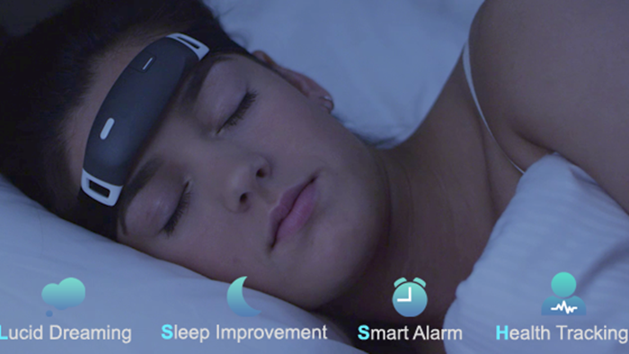

iBand+ ซึ่งจริงๆ แล้วมันได้รับการออกแบบมาเพื่อทำให้เราสามารถนอนหลับได้สบายยิ่งขึ้น หรือจะเรียกว่าหลับลึก โดยที่ไม่ต้องกังวลว่าจะสะดุ้งตื่นขึ้นมากลางดึกแต่อย่างใด หลักการทำงานของ iBand+ คือการตรวจวัดการทำงานของร่างกายผ่านคลื่นสมองของเราผ่านสายคาดศีรษะอิเล็กทรอนิกส์ ทำหน้าที่เก็บสถิติต่างๆ เช่น อัตราการเต้นของหัวใจ, อุณหภูมิภายในร่างกาย และระบบอื่นๆ ที่เกี่ยวข้องกับการนอน ซึ่งเมื่อระบบนำไปวิเคราะห์ จนพบข้อผิดพลาดที่อาจทำให้เราเผลอตื่นขึ้นมา เสียงดนตรีและเสียงสังเคราะห์จากลำโพงขนาดเล็กที่ติดตั้งอยู่ภายในหมอนจะดังขึ้นมา โดยผู้ผลิตกล่าวว่าเสียงเพลงที่ดังขึ้นมาจะไม่ทำให้ผู้ใช้งานตื่นขึ้นแต่อย่างใด แต่จะช่วยให้หลับลึกและหลับได้ยาวนานยิ่งขึ้น

นอกจากช่วยให้หลับสบายแล้ว อีกหนึ่งความสามารถพิเศษที่หลายคนให้ความสนใจ คือการ ‘ควบคุมความฝัน’ ซึ่งเมื่อเราหลับอยู่ในระดับที่ก่อให้เกิดความฝัน หรือทางวิทยาศาสตร์เรียกว่า Lucid Dreaming ระบบจะทำการวิเคราะห์และส่งสัญญาณผ่านไฟ LED ที่ติดอยู่บริเวณสายคาดอิเล็กทรอนิกส์ เพื่อเตือนให้เรารู้ว่าขณะนี้กำลังอยู่ในความฝัน ช่วงเวลานี้เองที่เราสามารถควบคุมความฝันของเราได้ตามต้องการ ซึ่งโดยปกติแล้วความฝันจะดำเนินไปเอง โดยที่เราไม่รู้ตัวว่านี่คือความฝันหรือความจริงกันแน่?

ปัจจุบัน iBand+ กำลังเปิดรับพรีออเดอร์สินค้า และพร้อมจัดส่งภายในเดือนกรกฎาคมนี้ โดยสินค้ามีราคาอยู่ที่ €129 หรือประมาณ 4,900 บาท สินค้าประกอบไปด้วย สายคาดศีรษะอิเล็กทรอนิกส์, ลำโพงติดตั้งบริเวณหมอน โดยอุปกรณ์ทำงานร่วมกับสมาร์ทโฟนทั้งในระบบ Android และ IOS

**อุปกรณ์ HTC Vive**

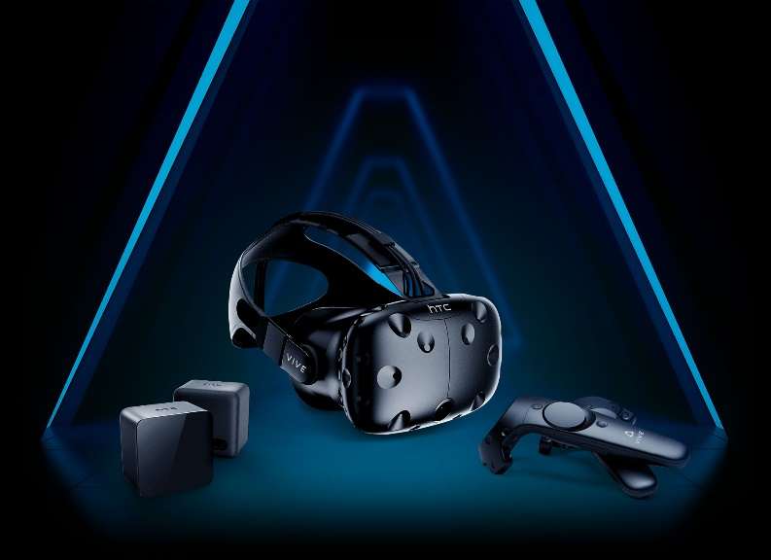

**ประสบการณ์เต็มอิ่ม**

เพลิดเพลินไปในโลกเสมือนจริง ด้วยการเคลื่อนไหวที่ทำให้คณรู้สึกเหมือนว่าคุณเป็นคนที่กำลังเคลื่อนไหวอยู่ VR ให้ความรู้สึกเสมือนจริงที่สุด ด้วยคอนโทรลเลอร์ 360 องศา การติดตามเครื่องสวมศีรษะ เสียงตามทิศทาง และการตอบสนองเมื่อสัมผัสแบบ HD

**พื้นที่ขนาดห้องสูงสุด 3.5M X 3.5M**

เทเลพอร์ตไปรอบโลกเสมือนจริงที่ไร้ขอบเขตขณะที่นั่งอยู่บนเก้าอี้ของคุณ หรือสร้างขนาดห้องเป็นพื้นที่เล่นโดยเฉพาะที่คุณสามารถเดินไปรอบ ๆ ได้ SteamVR™ Tracking ให้ประสบการณ์ที่ดีที่สุดเท่าที่เป็นไปได้ ดังนั้นคุณจึงสามารถเลือกที่จะเล่นในแบบที่เหมาะสำหรับคุณ ทั้งขณะนั่งบนเก้าอี้ ยืน หรือเคลื่อนไหวในขนาดห้อง

**เล่นได้ปลอดภัยยิ่งขึ้น**

ระบบ Chaperone จะแจ้งเตือนคุณเกี่ยวกับขอบเขตของพื้นที่เล่นของคุณ เพื่อให้คุณเพลิดเพลินกับการเล่น VR ได้โดยไม่ต้องกังวลเกี่ยวกับโลกจริง กล้องที่อยู่ด้านหน้ายังให้คุณสามารถเหลือบดูโลกจริงได้ เพื่อให้คุณสามารถนั่งลง หยิบเครื่องดื่ม หรือพูดคุยในบทสนทนาต่อไปได้โดยไม่ต้องถอดเครื่องสวมศีรษะ

**วิดีโอ VIVE**

เครื่องเล่นวิดีโอ VR ที่เต็มอิ่มและให้ความรู้สึกเสมือนอยู่ในโรงภาพยนตร์สำหรับวิดีโอมาตรฐาน วิดีโอ 3D วิดีโอ 180˚และ 360˚ ที่บันทึกบนคอมพิวเตอร์ของคุณ เข้าถึงได้ฟรีบน VIVEPORT และ Steam